Tisková zpráva 17. 1. 2019

TZ – Nechte lásku projít žaludkem! Pochutnejte si se svými milými na sušených jahodách a malinách v lahodné čokoládě

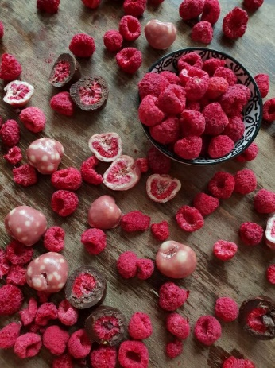
Kde jinde stmelit vzájemnou náklonnost, když ne nad stolem plným lahůdek a dobrot? Vychutnejte si balíčky plné chutí a vůní, které pro vás nachystala síť obchodů s oříšky a sušeným ovocem Veselá Veverka.

Zakousněte se společně do malin a jahod sušených mrazem, které se důmyslně skrývají pod rouškou bílé či hořké čokolády nebo jogurtu. Víte, že takto usušené ovoce si uchovává spoustu vitamínů a zdraví prospěšných látek? A pokud dáváte přednost ořechovým dobrotám, nechte na jazyku rozplynou pekanové truffle v kabátku z mléčné čokolády a kakaa. Vytvořte pro svou lásku mix, který naladí chutě a potěší srdce.

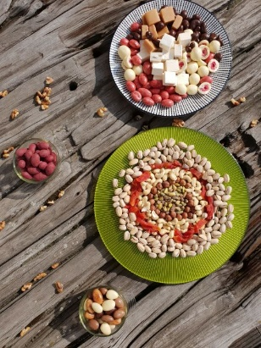
Objednat si svůj speciální balíček můžete i na e-shopu, kde mu můžete vtisknout věnování. Darovat jej lze partnerovi či partnerce, ale i kamarádce nebo někomu z rodiny. Lásce a chutím se totiž meze nekladou.

Přijďte si vybrat do jednoho z obchodů Veselé Veverky, kde vám personál poradí tu nejlepší kombinaci, oříškové a ovocné bestsellery a prozradí vám víc o exotických chutích, které můžete vyzkoušet. Vyberte si ve Veselé Veverce zdravou svačinku, lahodný dárek nebo sladké potěšení!

Kontakty:
Veselá Veverka
web & e-shop: www.vesela-veverka.cz
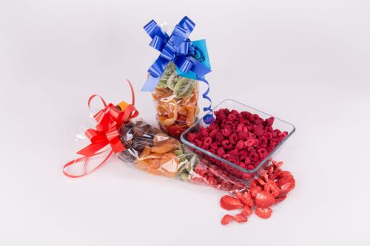
Facebook: Veselá Veverka

Mediální servis:
cammino…
Dagmar Kutilová
EMAIL: kutilova@cammino.cz
GSM: +420 606 687 506
www.cammino.cz

